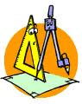  Solides et figures | Nom : Date :  Prénom :  Droites, demi-droites et segments.

Dans quelques semaines, l’hiver sera là et la nature s’endormira. Les animaux se préparent aux grands froids.
Trace le trajet de chaque animal selon les consignes qui te sont données.

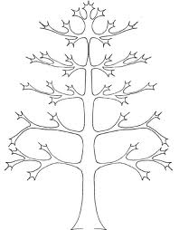

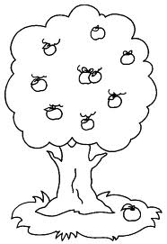

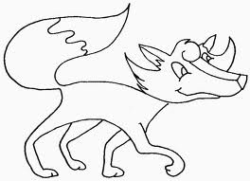
Anouk et son papa se promène dans les bois et observent la nature en silence.
- Anouk lève les yeux et aperçoit très haut dans le ciel un oiseau migrateur. D’où vient-il et où va-t-il ? Il est le seul à le savoir… Avec ta latte, trace son trajet en bleu.

- Très attentif, papa découvre un petit écureuil roux perché dans un chêne. En bondissant, le petit rongeur va ramasser une belle pomme dorée sous un arbre. Avec ta latte, trace son trajet en rouge.

- Tout à coup, surgissant d’on ne sait où, un renard court se cacher derrière un mélèze dénudé. Avec ta latte, trace son trajet en jaune.
Colle la définition qui convient au trajet de chacun.

Le segment de droite est une portion de droite comprise entre deux points. Ces deux points sont ses extrémités. On peut le mesurer.
La droite est une ligne tracée à la latte et illimitée. Cela signifie qu’elle n’a ni début ni fin : on ne peut pas la mesurer.
La demi-droite est une portion de droite limitée à une extrémité par un point. On ne peut pas la mesurer.

Le segment de droite est une portion de droite comprise entre deux points. Ces deux points sont ses extrémités. On peut le mesurer.
La droite est une ligne tracée à la latte et illimitée. Cela signifie qu’elle n’a ni début ni fin : on ne peut pas la mesurer.
La demi-droite est une portion de droite limitée à une extrémité par un point. On ne peut pas la mesurer.

Le segment de droite est une portion de droite comprise entre deux points. Ces deux points sont ses extrémités. On peut le mesurer.
La droite est une ligne tracée à la latte et illimitée. Cela signifie qu’elle n’a ni début ni fin : on ne peut pas la mesurer.
La demi-droite est une portion de droite limitée à une extrémité par un point. On ne peut pas la mesurer.

Le segment de droite est une portion de droite comprise entre deux points. Ces deux points sont ses extrémités. On peut le mesurer.
La droite est une ligne tracée à la latte et illimitée. Cela signifie qu’elle n’a ni début ni fin : on ne peut pas la mesurer.
La demi-droite est une portion de droite limitée à une extrémité par un point. On ne peut pas la mesurer.

Le segment de droite est une portion de droite comprise entre deux points. Ces deux points sont ses extrémités. On peut le mesurer.
La droite est une ligne tracée à la latte et illimitée. Cela signifie qu’elle n’a ni début ni fin : on ne peut pas la mesurer.
La demi-droite est une portion de droite limitée à une extrémité par un point. On ne peut pas la mesurer.

